彰化縣埔心國中106學年度 第二學期 第一次段考 公民科 二年 ___班 ___號 姓名：

一、單題：題目共有40題，每題2.5分，總分100分
( C )01.有關我國《憲法》的相關敘述，何者正確？(Ａ)由立法院制定(Ｂ)為維持法律秩序的穩定，憲法無法修改(Ｃ)法律和命令若牴觸憲法則無效(Ｄ)可以聲請立法委員釋憲。
( D )02. 近年來「低頭族」愈來愈多，甚至汽、機車駕駛人也常常低頭滑手機，為因應此一社會新趨勢與避免危險，政府增修《道路交通管理處罰條例》條文，若汽、機車駕駛人在行車時使用智慧型手機或電腦等，將會遭到罰款。上述增修法規的措施，主要是基於何種法律原則？(Ａ)維護社會秩序(Ｂ)政府依法行政(Ｃ)法律規範不溯及既往(Ｄ)法律內容須與時俱進。
( A )03. 大法官於106年5月24日做出釋字第748號，指出現行《民法》未保障同性二人締結婚姻的權力屬違憲，要求主管機關在大法官解釋案公告後2年內修改相關法律，以保障婚姻之自由平等。關於此個案，何者錯誤？(Ａ)憲法沒有原則性(Ｂ)法律牴觸憲法則無效(Ｃ)憲法的位階高於法律(Ｄ)憲法具備最高性。
( C )04. 台北市政府環境保護局為規範台北市路燈桿張掛旗幟之固定方式及因應颱風警報發布，維護人車安全及市容，制定《臺北市路燈桿張掛旗幟作業要點》。下列相關敘述，何者正確？(Ａ)上述《臺北市路燈桿張掛旗幟作業要點》屬於法律(Ｂ)上述《臺北市路燈桿張掛旗幟作業要點》由行政院制定(Ｃ)上述《臺北市路燈桿張掛旗幟作業要點》效力等同命令(Ｄ)上述《臺北市路燈桿張掛旗幟作業要點》屬於憲法條文
( B )05. 我國《憲法》第17條規定：「人民有選舉、罷免、創制及複決之權。」至於如何行使這些權利、如何辦理公職人員的選舉與罷免等相關事宜，則具體的規定在《公職人員選舉罷免法》、《公職人員選舉罷免法施行細則》等相關法規之中。這種藉由法律、命令的訂定，以落實憲法精神，顯示了憲法何種特性？(Ａ)最高性(Ｂ)原則性(Ｃ)穩定性(Ｄ)優越性。
( C )06. 我國有各種不同的法律規範，但其效力並不相同。就(甲)狹義的法律、(乙)命令、(丙)憲法而言，當三項彼此有所牴觸時，其適用效力的優先順序為何？(Ａ)甲＞乙＞丙(Ｂ)甲＞丙＞乙(Ｃ)丙＞甲＞乙(Ｄ)丙＞乙＞甲。
( A )07. 狹義的法律是指由立法院依立法程序通過的條文規範。下列何者是由立法院所制定？(Ａ)《地方稅法通則》(Ｂ)《大學聯合招生辦法》(Ｃ)《建築技術規則》(Ｄ)《一般食品衛生標準》。
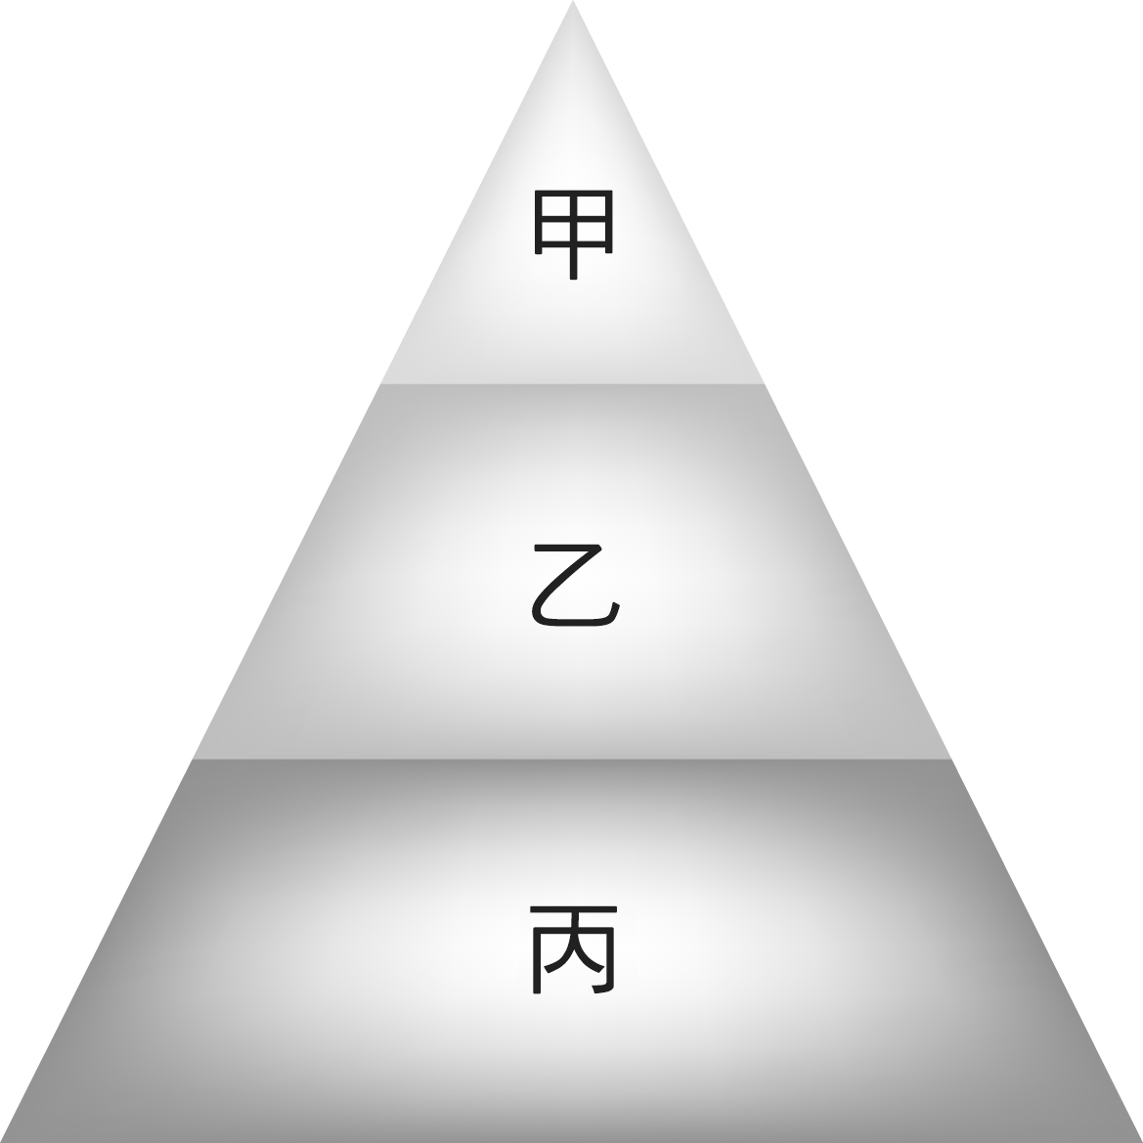
( C )08. 在法治社會中，法律是經由一定程序制定而成。關於我國法律(狹義的法律)的制定程序，下列排列順序，何者是正確？(Ａ)行政部門審查→立法院提案→立法院表決通過→總統公布(Ｂ)行政部門審查→立法院表決通過→立法院提案→總統公布(Ｃ)行政部門提案→立法院審查→立法院表決通過→總統公布(Ｄ)行政部門提案→立法院審查→立法院表決通過→立法院院長公布。
( A )09. 圖示三角形是我國法律位階示意圖。下列相關敘述，何者錯誤？(Ａ)甲的修正案是由行政院提出(Ｂ)乙的制定可以落實憲法相關規定(Ｃ)乙是由立法院負責修改，總統公布(Ｄ)丙是由行政機關制定或修改。
( D )10. 《國民年金法施行細則》是根據《國民年金法》而制定的，有關兩者的比較，何者正確？(Ａ)兩者的效力均等同於狹義的法律(Ｂ)兩者都屬於「命令」 (Ｃ)兩者都是總統公布的(Ｄ)前者的規定比後者較詳細及具體
( B )11. 命令的種類繁多，其名稱、規範的事項、適用的範圍等也不盡相同，其中下列何者屬於「命令」的位階？(Ａ)勞動基準法(Ｂ)農產品標章管理辦法(Ｃ)農田水利會組織通則(Ｄ)公寓大廈管理條例
( B )12. 行政上的受益權，可分為請願權與訴願權，何者敘述錯誤？(Ａ)任何人都可以提出請願(Ｂ)訴願只能向民意機關提出(Ｃ)希望政府在埔心鄉蓋公園可以找彰化縣議員請願(Ｄ)收到不合理的交通違規罰單可以向監理單位提出訴願
( C )13. 下列關於憲法特性的敘述，何者正確？(Ａ)憲法的修改程序較法律嚴格，主要在說明憲法的最高性(Ｂ)憲法條文通常簡明扼要，至於國家政策的擬定與執行則由總統加以落實，這是因為憲法具有原則性(Ｃ)法律和命令如果牴觸憲法，則法律和命令無效，因為憲法具有最高性(Ｄ)憲法是國家及人民行為的最高準則，絕對不可以修改，所以憲法具有穩定性。
( D )14. 臺中市政府依據(甲)《兒童及少年福利與權益保障法》，訂定(乙)《臺中市弱勢兒童及少年生活扶助與托育及醫療費用補助辦法》。下列關於甲、乙的說明，何者正確？(Ａ)甲、乙的制定，主要目的皆在維護社會秩序(Ｂ)乙的制定、修改程序比甲嚴格(Ｃ)乙的訂定與修改需要總統公布(Ｄ)甲的法律位階與《地方稅法通則》相同。
( B )15. 政府考量交通秩序問題，將酒駕入罪化，若經檢測酒精濃度每公升呼氣超過0.55毫克，將構成「公共危險罪」，可對駕駛人科處刑責。上述內容主要彰顯法律的何項功能？(Ａ)保障人民權利(Ｂ)維持社會秩序(Ｃ)標榜社會楷模(Ｄ)促進社會進步。
( A )16.不論是國家考試或大學學測，政府均會針對身心障礙的考生提供特殊設計的試卷或設備甚至是特殊考場，此舉落實我國《憲法》對人民哪種權利的保障？(Ａ)平等權 (Ｂ)參政權 (Ｃ)受益權(Ｄ)自由權
( B )17. 張先生與志同道合及理念相同的朋友們籌組了一個新政黨，近日內就要向內政部辦理登記了。上述可顯示我國《憲法》對人民哪種權利的保障？(Ａ)集會自由(Ｂ)結社自由(Ｃ)表現自由(Ｄ)參政權
( B )18. 我國《憲法》修改須經過哪些程序才能完成？(Ａ)立法院提案，經大法官會議決議(Ｂ)立法院提案後，再由公民投票複決(Ｃ)行政院提案，經立法院三讀通過(Ｄ)公民連署提案，經立法院三讀通過
( B )19. 消防人員救災救火時，可能截斷相關的電源、瓦斯，並破門而入，爭取第一時間搶救。上述消防人員破壞民宅的行為，是基於下列哪項理由？(Ａ)防止妨礙他人自由(Ｂ)避免緊急危難(Ｃ)維持社會秩序(Ｄ)增進公共利益。
( D )20. 選舉非常重視「一人一票、票票等值」的原則，這正呼應了哪項基本人權的精神？(Ａ)環境權(Ｂ)受益權(Ｃ)自由權(Ｄ)平等權
( D )21. 表現自由是指人民可以用各種方式表現自己的想法和價值觀，包括言論、講學、著作與出版自由。請問：下列何者已經超過表現自由的範圍，可能侵害他人的權利？(Ａ)自由從事藝術創作(Ｂ)公開發表演講(Ｃ)評論政府施政(Ｄ)散播不實謠言。
( B )22. 颱風警報期間，海巡人員驅趕海邊港口觀浪、海釣的民眾，甚至對勸導不聽者進行開單告發，這是基於下列哪種理由可以限制人民的權利？(Ａ)增進公共利益(Ｂ)避免緊急危難(Ｃ)遭遇內亂外患(Ｄ)符合少數人利益。
( A )23. 政府為了拓寬道路，政府依《土地徵收條例》徵收民間土地，並不構成對於人權的侵犯。這是基於下列哪種理由可以限制人民的權利？(Ａ)增進公共利益(Ｂ)維持社會秩序(Ｃ)避免緊急危難(Ｄ)防止妨礙他人自由
( D )24. 承上題，關於《土地徵收條例》的敘述，何者正確？(Ａ)它是由立法院長公佈實行(Ｂ)它是由行政機關制定實施(Ｃ)它是屬於位階最高的法律(Ｄ)它是由立法院三讀通過而制定
( D )25. 《組織犯罪防制條例》第13條規定：「犯本條例之罪，經判處有期徒刑以上之刑確定者，不得登記為公職人員候選人。」該條文主要在限制犯罪者的哪項基本權利？(Ａ)平等權(Ｂ)自由權(Ｃ)受益權(Ｄ)參政權。
( A )26.訴願權、訴訟權都是人民的基本權利，下列兩者的比較何者敘述正確？(Ａ)兩者都屬於《憲法》所保障的受益權範圍(Ｂ)當人民的權利受到侵害，可向法院提起訴願(Ｃ)人民可向主管行政機關或民意機關提出訴訟(Ｄ)兩者都是人民的權利，也是必須履行的義務。
( B )27. 為了表達對深澳電廠通過環評的不滿以及對空汙的擔憂，環保團體抵達行政院表達抗議並遞交陳情書，請問以下敘述何者正確？(Ａ)「遞交陳情書」這是訴願權的表現 (Ｂ)「遞交陳情書」僅是願望的陳述與表達 (Ｃ)「遞交陳情書」僅能向行政機關提出，向立法機關提出是無效的 (Ｄ)「遞交陳情書」是人民的參政權之一
( A )28. 有錢人請律師打官司易如反掌，但動不動就要五、六萬元的高額律師費卻讓市井小民煩惱不已。「法律扶助基金會」的成立，給予需要專業性法律幫助而又無力負擔訴訟費用的人民許多援助，也維護了我國《憲法》保障人民的訴訟權與平等權。上述提及的「訴訟權」，屬於我國《憲法》中哪項基本人權的保障？(Ａ)受益權(Ｂ)平等權(Ｃ)參政權(Ｄ)自由權
( A )29. 我國《憲法》保障平等權，但基於「實質平等」的精神，對於社會上的弱勢團體，政府可施以合理的差別待遇。下列何者並非基於上述原因而實施？ (Ａ)政府提供軍公教職員子女教育補助費(Ｂ)老人進入遊樂場所，予以半價優待(Ｃ)制定原住民母語檢定加分措施的升學優惠(Ｄ)政府機關必須聘用一定比例的身障員工。
( D )30. 有關我國國民教育的敘述，下列何者正確？(Ａ)目前我國義務教育年限為12年(Ｂ)6歲以下的幼童，應接受國民教育(Ｃ)接受國民義務教育與否，是個人的自由(Ｄ)接受國民教育為《憲法》規定的人民基本義務。
( D )31.有民眾投訴，自己行車車速七十八公里、並未超速，卻被國道警察以車速過慢開單告發。被開罰單的民眾相當不滿，向宜蘭縣議員陳情，並提出訴願，要求相關單位撤銷罰單。請問下列何者錯誤：(Ａ)受行政機關不當的處分可以提出訴願 (Ｂ)訴願的目的是希望可以撤銷或更改原本的處分(Ｃ)只能向行政單位提出(Ｄ)是司法上的受益權
( B )32. 「誹謗」是指散布足以毀損他人名譽的事情，並不在言論自由保障的範圍內，甚至是犯罪，這是基於下列何種情況而採取的必要手段？(Ａ)維持社會秩序(Ｂ)防止妨礙他人自由(Ｃ)避免緊急危難(Ｄ)增進公共利益。
( C )33.阿發是一位小兒麻痺症患者，在求職的時候四處碰壁，發現很多公司並不想錄取身障者。這些公司違反了《憲法》保障人民的何種基本權利？(Ａ)環境權(Ｂ)自由權(Ｃ)平等權(Ｄ)參政權。
( D )34.附圖為汪老師上課時的圖卡，根據內容判斷，汪老師所要說明的內容可能與下列何者有關？(Ａ)平等權與受益權的範圍(Ｂ)行政上與司法上的受益權(Ｃ)表現自由與遷徙自由的精神(Ｄ)人身自由與居住自由的意義。
( C )35.某高科技公司全面在電話上裝設監聽設備，以防止員工上班時利用電話聊天。請問這已侵犯了員工的何種基本權利？(Ａ)人身自由(Ｂ)表現自由(Ｃ)祕密通訊自由(Ｄ)集會與結社自由。
( B )36.新聞：「政府推動募兵制上路，民國83年次以後出生之役男，改服4個月常備兵役軍事訓練。」上述內容是何種人民基本義務？(Ａ)納稅(Ｂ)服兵役 (Ｃ)受國民教育(Ｄ)服公職。
二、題組：
⊙ 過去臺北市文林苑都更案造成的爭議，引發社會關注。當時文林苑案由於在取得建照後，建築物尚未全數拆遷完成前，即辦理預售，因無法按實施進度辦理，影響所有權人和購買預售屋民眾的權益。因此，內政部提出《都市更新條例》修正案，未來涉及「權利變換都更案」必須在建築物全數拆除後才能預售，可稱為「文林苑條款」。不過，文林苑案並無法適用未來新法的相關規定。請回答下列問題：
( B )37. 文中提及「文林苑案並無法適用未來新法的相關規定」，顯示出法治社會的哪一項原則？(Ａ)人民與政府都要守法(Ｂ)法律規範不溯及既往(Ｃ)法律內容須與時俱進(Ｄ)法律規定不得牴觸憲法精神。
( B )38. 《都市更新條例》屬於下列何者？(Ａ)憲法(Ｂ)法律(Ｃ)法規命令(Ｄ)行政規則。
⊙ 新聞報導：「某報社記者跟拍某藝人夫婦，藝人夫婦認為個人權益受侵害，報警處理，該名記者因而被處以罰款；該記者認為其擁有採訪權益，不應被處罰，因此決定聲請釋憲。」請問：
( C )39. 根據《憲法》規定，上述基本權利的衝突狀況應為下列何者？(Ａ)警方的自由權和記者的平等權(Ｂ)警方的平等權和記者的自由權(Ｃ)名人的受益權和記者的自由權(Ｄ)名人的自由權和記者的自由權
( C )40.大法官會議決議認為《憲法》規定的新聞採訪權不應受到限制，但必須在合理的範圍內使用，例如採訪具一定公益性，並有一定新聞價值的事件。上文所表達的意思是什麼？(Ａ)新聞採訪權在任何狀況下受到《憲法》保障(Ｂ)新聞採訪權不受法律約束(Ｃ)在某些情況下，新聞採訪權必須適當限制(Ｄ)《憲法》將視實際社會狀況修正條文內容

